Факультативное занятие по предмету «Углубленное изучение математики» для учащихся 3 класса Учитель: Найдёнышева Н.В.

Тема: Старинные задачи.
Цель: развитие самостоятельности и мыслительных операций, творческих способностей учащихся;
Задачи: формировать умения решать старинные задачи;
находить нетрадиционные пути решения задач;
провести небольшой экскурс в историю развития математики;
ознакомить с жизнью и деятельностью составителей этих задач;
развивать самостоятельность и мыслительные операции, творческие способности учащихся;
расширять и углублять знания учащихся, развивать интерес к предмету;
воспитывать взаимоуважение;

Ход занятия.
1. Организация учащихся.
-Прочитать тему занятия: Старинные задачи.
-Как понимаете? Ваши мысли?
-Какова наша задача? (Найти пути решения задач.)
Задача записывается на доске.
-Наше занятие пройдет в необычной форме. Прочитать название соревнований:
Математические тяжеловесы.
-Как вы понимаете смысл слова - тяжеловесы?
-Кого из тяжеловесов вы знаете?
Любителям штанги известно имя мастера спорта, ныне проживающего в Краснодаре. Свой путь в большой спорт Владимир начинал в городе на Бире, где его тренировал Р. Литвак. Выступая за сборную края, В. Кузнецов завоевал звание чемпиона спартакиады народов СССР, Международного турнира «Дружба», входил в состав сборной страны. Его вес 300 килограммов.
Нынешние мастера спорта России: Владимир Марковский (360 кг), Иван Стоцкий, Евгений Маскалюк и др.
-Но у нас математические тяжеловесы. Каждое задание имеет свой вес.
-Выберем команду, которая наберет больше килограммов и лучшего тяжеловеса.
-Что всегда проходит перед соревнованиями?
2. Разминка.
Задачи-шутки.
- Мельник пришел на мельницу. В каждом углу он увидел по 3 мешка, на каждом мешке сидели по 3 кошки, у каждой кошки было по 3 котенка. Сколько ног было на мельнице?
- Одного человека спросили: «Сколько у вас детей?» Он ответил: «Шесть сыновей, и у каждого есть родная сестра». Сколько же всего детей?
- Сколько концов у пяти палок? У пяти с половиной? А у шести с четвертью?
- Летела стая гусей, а навстречу им гусак.
–Здравствуйте, 20 гусей!
–Нет, нас не 20. Если бы нас было в 2 раза больше, да ещё 3 гуся, да ещё ты с нами, тогда нас было бы 20. Сколько было гусей?
- Два отца и два сына съели за завтраком 3 яйца, причем каждому досталось по целому яйцу. Как такое могло быть?
- Как сделать из двух палочек – 10, не ломая их?
- Тройка лошадей пробежала за день 100 верст. Сколько пробежала каждая лошадь?
-Известны ли Вам имена русских математиков, составителей старинных задач?
-Мы обратимся к задачам одного русского самородка – математика и педагога - Леонтия Филипповича Магницкого, взятых из старинных русских рукописей и «Арифметики» Л. Магницкого.
Родился Л.Ф. Магницкий 9 июня 1669 г. в Осташковской слободе Тверской губернии в семье крестьянина. Один из священников того времени писал, что мальчик с малых лет прославился в своей слободе тем, что сам научился писать и читать, «разбирать мудреное и трудное». Настойчивым и упорным трудом он приобрел глубокие познания в точных науках. Знатные богомольцы перевезли мальчика в Москву.
В знак глубокого уважения к математическому таланту царь Петр I предложил изменить фамилию мальчика Телятин на Магницкого, объясняя свое решение тем, что «как магнит привлекает к себе железо, так и он своими природными и самообразованными способностями обратил внимание на себя». Поэтому именно ему было предложено написать учебник по изучению математики для школы навигации, которая была открыта впервые в Москве в 1701 г. по указу Петра I.
Л.Ф.Магницкий успешно справился с предложением Петра 1, и в 1703 г. в Москве была издана книга «Арифметика, сиречь наука числительная» на славянском языке. Эта книга названа еще энциклопедией математических знаний того времени. Кроме основ арифметики, учебник содержал элементы алгебры, геометрии, тригонометрии, астрономии и навигации, которые нужны были для учащихся школы навигации. Учебник был интересен, являясь, по словам М. Ломоносова, «вратами своей учености».
Л.Ф. Магницкий работал не только преподавателем в навигационной школе, но в разное время исполнял и другие правительственные поручения. Скончался Л.Ф. Магницкий 19 октября 1739 г.
3. Основная часть соревнования.
-Готовы ли вы взять вес, ребята? За каждое правильно выполненное задание ребята получают жетоны, по которым определяют лучшую команду и лучшего тяжеловеса.
-Работать будем в группах. Каковы правила работы в группах?
-У вас на столах карточки с заданием.
-Прочитайте задание в группах.
Детям предлагаются следующие задания.
Решить задачу (одну по выбору учителя).
Групповая работа.
-Как вы мыслили? Кто думает иначе?
Задача 1.
Спросил некто учителя: «Скажи, сколько у тебя в классе учеников, так как хочу отдать к тебе в учение своего сына». Учитель ответил: «Если придет еще учеников столько же, сколько я имею, и полстолька, и четверть столько и твой сын, то будет у меня учеников 100». Сколько учеников в классе?
Решение:
Обозначая количество учеников в классе при помощи отрезка, и моделируя связи и отношения между данными, получим схему (рис. 1).
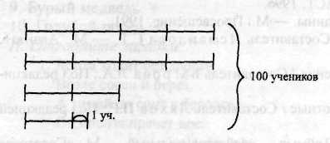
рис. 1.

Из схемы легко найти решение
1) (100- I): 11 =9 (уч.) - самая малая ¼ часть
2) 9-4 = 36 (уч.)
Ответ: 36 учеников было в классе.
Алгебраический путь.
Возьмем за неизвестное число – х – самую малую ¼ часть и составим и решим следующее уравнение:
4х + 4х + 2х +1х + 1 = 100
11х = 100 – 1
х = 99 : 11
х = 9
9 учеников - самая малая ¼ часть, значит, 9 * 4 = 36 учеников в классе.
Задача 2.
В жаркий день 6 косцов выпили бочонок кваса за 8 часов. Нужно узнать, сколько косцов за 4 часа выпьют такой же бочонок кваса.
Эту задачу можно решить двумя способами: методом приведения к единице или на основании взаимно-обратной пропорциональности между величинами.
Способ 1
8 • 6 = 48 (часов) — выпьет бочонок кваса один косец.
48: 4 = 12 (косцов) — выпьют бочонок кваса за 4 часа
Способ 2.
Если количество часов сократилось в 8:4 = 2 (раза), то количество косцов, которые выпьют такой же бочонок кваса, возрастет в 2 раза,
т.е. 6 • 2 = 12 (косцов).
Музыкальная пауза в коридоре.
Игра со спичками.
Ребятам несколько секунд показывается на держателе рисунок с изображением фигуры из спичек.
-Сложите из спичек фигуру, изображенную на рисунке 1.
-Кто выложил как в образце?
-Сколько треугольников увидели?
-Отнимите 5 спичек так, чтобы осталось 5 треугольников.
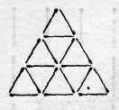

Рис. 1.
Групповая работа.
-Как вы мыслили? Кто думает иначе?
Задачу можно решить двумя способами: рисунок 2.
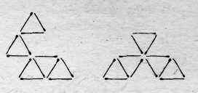
Рис. 2.

Зарядка для глаз. (Подойти к окну, посмотреть в дальнюю точку под музыкальное сопровождение.)
Волшебные квадраты.
-В старину любили поупражняться в счете. Математические или волшебные квадраты были известны ещё арабам и индусам. В Европе они появились в 15в. благодаря византийскому писателю Мосхопуло. Средневековые звездочеты верили в магическую силу этих квадратов, которые по их убеждению могли служить талисманом.
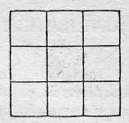
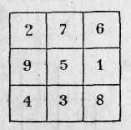
- Числа 1, 2, 3, 4, 5, 6, 7, 8 и 9 требуется разместить в 9 клетках нарисованного квадрата и притом так, чтобы суммы чисел по любой его горизонтали, вертикали и диагонали были одинаковы и составляли каждый раз число 15.

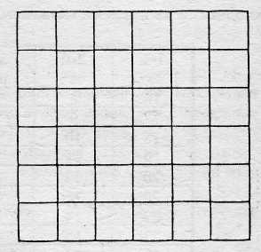
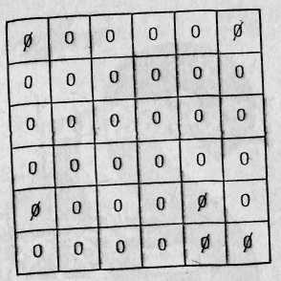
- В 36 клетках поставьте по нулю, а затем зачеркните 6 нулей так, чтобы в каждой из четырех сторон осталось по 4 нуля.

-Как вы мыслили? Кто думает иначе?
4. Подведение итогов соревнования.
-Какова была задача занятия?
-Какой вывод можно сделать?
Выявление лучшей команды и лучшего тяжеловеса, награждение.

